LOGBOOK KEGIATAN: DIGIPRENEURFEST 2.0

Nama Lengkap : Faiz Ni’matul Haq
NIM : 195080200111059
Prodi : Pemanfaatan Sumberdaya Perikanan
Jurusan : Pemanfaatan Sumberdaya Perikanan dan Ilmu Kelautan
Durasi Kegiatan : 25 Juni 2022- 30 Juli 2022
Bulan berlangsung : Juni 2022

No | Tanggal | Jam dan Tempat | Kegiatan | Hasil | Evaluasi Kegiatan
1 | 25 Juni 2022 | 19.00 -21.00 (Zoom Meeting) | Onboarding | Peserta dapat mengetahui kegiatan yang akan dilakukan, time-line, dan ketentuan lainnya | -
2. | 26 Juni - 2 Juli 2022 | Self-pace Learning | Mengerjakan Project Idea 1 + Prototype | Peserta dapat membuat project Idea + Prototype, kemudian dikumpulkan dengan tenggat waktu sekitar 1 minggu | -
3 | 3 Juli 2022 | 19.00 -21.00 (Zoom Meeting) | Live Feedback | Peserta dapat mengetahui evaluasi dari Project yang sudah dibuat, sehingga dapat dikembangkan lebih lanjut | -
4 | 4 Juli 2022 | 19.00 -21.00 (Zoom Meeting) | Alumni Masterclass | Peserta dapat mendapatkan informasi dan wawasan dari program sebelumnya | -
5. | 4 Juli 2022 | 19.00 -21.00 (Zoom Meeting) | Bussiness Masterclass | Peserta dapat mengetahui dan memahami mengenai business yang baik di masa sekarang | -
6 | 6 - 9Juli 2022 | Self-pace Learning | Mengerjakan Project Idea 2 + Prototype | Melanjutkan perkembangan project sebelumnya, kemudian dikumpulkan dengan tenggat 3 hari | -
7 | 11 Juli 2022 | 19.00 -21.00 (Zoom Meeting) | Expert meet Session | Membahas dan berdiskusi mengenai project chatbot | -
8 | 14 Juli 2022 | 19.00 -21.00 (Zoom Meeting) | Live Feedback | Peserta dapat mengetahui evaluasi dari Project yang sudah dibuat, sehingga dapat dikembangkan lebih lanjut | -
9 | 19 - 24 Juli 2022 | Self-pace Learning | Chatbot Deployment | Melakukan finalisasi dan mendeploy chatbot | -
10 | 26 Juli 2022 | - | Selection Top 10 Team | Menilai 10 chatbot terbaik dari masing-masing peserta | -
11 | 30 Juli 2022 | (09.00 - 15.00)  (Zoom Meeting) | Final Presentation & Awardee | Presentasi melakukan presentasi dan mendemonstrasikan chatbot yang dibuat, kemudian ada pengumuman juara | -

Penyerahan Juara

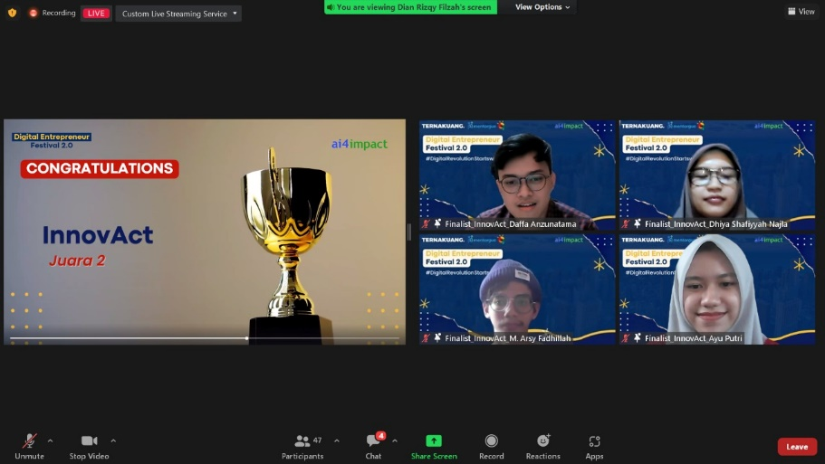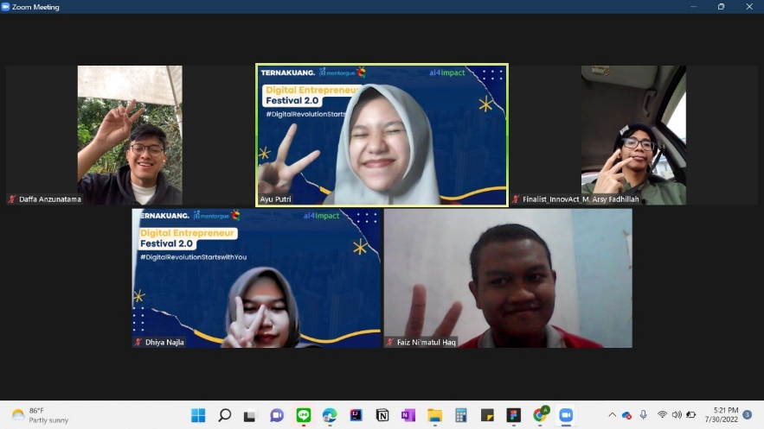

Sertifikat

